

**Et ikon i nyeste aftapning:**

**verdenspremiere på den digitaliserede Multivan 6.1**

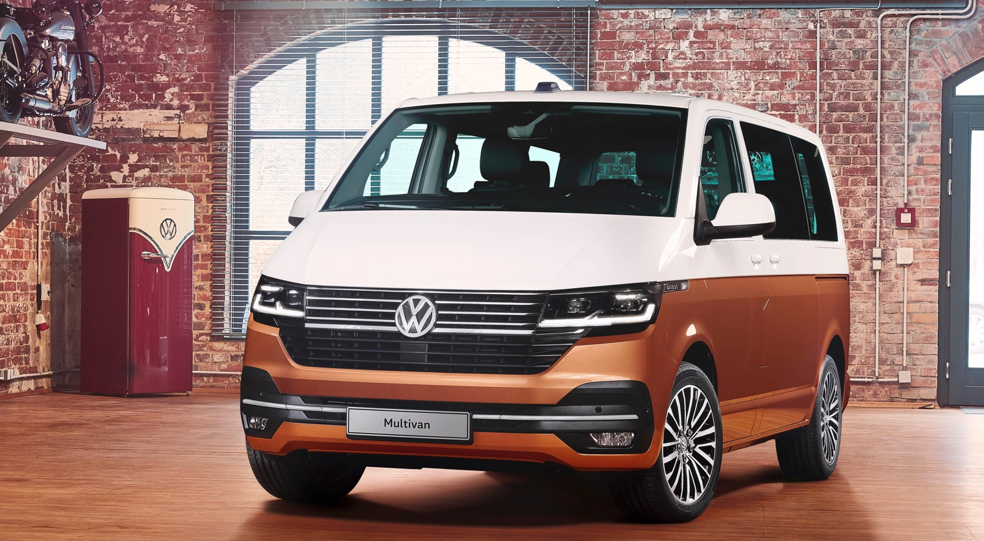

* **En gennemgribende opdatering: Multivan 6.1 med et nyt niveau af opkoblede assistent- og infotainmentsystemer**
* **Øget sikkerhed: Den elektromekaniske servostyring gør det muligt at anvende nye assistentsystemer.**
* **Altid online: netradio, streaming og nye onlinetjenester takket være infotainment med integreret eSIM-kort**
* **Et nyt interfacematrix: digitale instrumenter og infotainment med mulighed for personalisering**
* **Fås som 2.0 TDI med op til 199 hk samt i rent elektriske varianter med en rækkevidde på over 400 km (NEDC)**

**Den er et ikon for varebiler: Rugbrødet. Transporter, Caravelle, Multivan og California. Bestsellere hver og en. I seks generationer – fra T1 til T6 – har Volkswagen Erhvervsbiler solgt tæt på 12 millioner eksemplarer på verdensplan. Nu får modelrækken en stor opdatering: T6.1. Et ikon i sin nyeste version. Digitaliseret og opkoblet. Som noget nyt er modelrækken udstyret med et væld af assistentsystemer, for første gang er den udstyret med digitale instrumenter og den nyeste generation af Volkswagen infotainmentsystemer med integreret SIM-kort og dermed også med permanent onlineadgang. Designet af bilens frontparti og instrumentpanelet samt det øgede standardudstyr er ligeledes nyt. Vejen fremad vises af de nyeste TDI-motorer (90 til 199 hk). En nyhed i Rugbrødet er endvidere muligheden for en rent elektrisk drivlinje (der alt efter batteri giver en rækkevidde på over 400 km). Den nye T6.1****lanceres i de første lande i efteråret 2019.**

Volkswagen Erhvervsbiler har løbende genopfundet, videreudviklet, skærpet og forbedret grundridset til de europæiske transportbiler, byvarebiler og rejsekøretøjer. Og sådan forholder det sig også denne gang: For at kunne integrere det nye spektrum af assistent- og infotainmentsystemer måtte udviklingsteamet dykke dybt ned i den tekniske materie. Dr. Thomas Sedran, der er administrerende direktør for Volkswagen Erhvervsbiler, udtaler: ”Den nye T6.1 er bilen til her og nu. Vi har taget en gennemarbejdet bil og har løftet assistent- og infotainmentsystemerne samt mulighederne for opkobling op på det nyeste tekniske niveau.”

**Ny sidevindsassistent som standard i T6.1**

”Den hydrauliske servostyring i T6 har i T6.1 måttet vige pladsen for en elektromekanisk servostyring og dermed aktivt aktiverbart styretøj. Det ændrer alt, da den elektromekaniske servostyring åbner op for adgangen til nye assistentsystemer”, udtaler Alexander Hitzinger, øverste chef for området teknisk udvikling. Alexander Hitzinger fortsætter: ”Med T6.1 har det været vores mål at sætte nye standarder, for så vidt angår bilsikkerheden og komforten. Særligt kørselsstabiliteten har ligget os på sinde. Og her har vi opnået betydelige fremskridt.” Blandt de nye assistentsystemer finder man sidevindsassistenten, der er standard i alle T6.1: Den stabiliserer Rugbrødet automatisk, hvis sidevinden bliver til storm. Det er et mærkbart plus på sikkerhedssiden.

**Nye assistentsystemer styrer og bremser automatisk**

Med den elektromekaniske servostyring er vognbaneassistenten Lane Assist også en del af bilens udstyr. Via kamera registrerer den markerede vognbanelinjer og holder automatisk T6.1 i vognbanen. Og Park Assist vil fra nu af gøre det lettere at parkere og køre ud fra parkeringsbåse igen. Når den er aktiveret, styrer T6.1 automatisk automatisk ind og ud – føreren skal kun betjene speeder og bremse. For at alt går godt i forbindelse med manuel manøvrering, har man i T6.1 gjort brug af sidebeskyttelsen fra Crafter. Den reducerer risikoen for beskadigelser ved hjælp af ultralydssensorer, der er placeret rundt om på bilen. Udkørselsassistenten beskytter mod ulykker ved kørsel baglæns, da systemet advarer mod køretøjer, der nærmer sig bilen bagfra i en vinkel på 90 grader. Hvis føreren ikke reagerer, aktiveres systemet automatisk og udfører et bremseindgreb.

**Trailer Assist gør det nemmere at manøvrere med en anhænger**

Alle varianter i modelrækken er som skabt til at køre med anhænger. Alt efter motoren udgør den maksimale anhængervægt op til 2.500 kg. Fremover vil Trailer Assist, som man kender fra Crafter, gøre det nemmere at manøvrere med en anhænger. Den gør det unødvendigt for føreren at skulle foretage den komplicerede mentale spejlvending, hvor vedkommende ved baglæns manøvrering med anhænger skal dreje rattet mod venstre, for at anhængeren drejer mod højre. Med drejeknappen til indstilling af de elektriske sidespejle, der her bliver til et joystick, og en visning i cockpittet skal føreren blot indstille den vinkel, som traileren skal bakkes med. Derefter overtager T6.1 styringen. I Trailer Assist fusioneres Park Assist, den elektromekaniske servostyring og bakkameraet Rear View (registrerer trækstangens knækvinkel). Omfanget af nye systemer bliver suppleret af en vejskiltegenkendelse, der arbejder via bilens frontkamera.

**Digitaliseret interiør med nyt instrumentpanel**

Instrumentpanelet i T6.1 har fået et nyt design. Albert Kirzinger, chefdesigner for Volkswagen Erhvervsbiler: ”Vi har udført en konsekvent tilpasning af førerens arbejdsplads til den digitale verden.” Således skabte Kirzingers team forudsætningerne for at kunne integrere det digitale cockpit (100 % digitale instrumenter) og tredje generation af det modulopbyggede infotainmentsystem (MIB3) i T6.1. Med fusionen af det digitale cockpit og MIB3 opstår der på en visuel linje et nyt, digitalt displaylandskab for visnings- og betjeningselementerne.

**Det digitale cockpit er 10,25” stort**

Det 10,25” store digitale cockpit i T6.1 sætter nye standarder. Det er en del af standardudstyret til Multivan Highline. Grafikkerne i det kontrastfulde display er klare og lækre. Føreren kan vælge mellem forskellige skærmkonfigurationer. Det sker via knappen ”View” på multifunktionsrattet. Konfiguration 1: Omdrejningstælleren og speedometret vises interaktivt i runde instrumenter. Midt på skærmen vises et indhold med individuel valgmulighed – fx smartphonens telefonbog. I forbindelse med topinfotainmentsystemet er det endvidere muligt at åbne navigationskortet i midten mellem de to instrumenter. Konfiguration 2: Her ses en digital visning med diverse infofelter uden instrumenter. I midten er der også her integreret en valgfri visning – fx mediateket. Ydermere har de klassiske analoge instrumenter med kørecomputer i midten også fået et nyt design.

**MIB3 med op til 9,2” stort display**

Et andet højdepunkt i T6.1 er de nye navigationssystemer til MIB3: Discover Media (8,0”) og Discover Pro (9,2”). Designet af den grafiske opbygning af disse systemer med berøringsskærm er nyt, og via en startskærm, der kan personaliseres, kan funktionerne endvidere også konfigureres individuelt på lignende vis – ligesom apps på en smartphone. Displayet til Discover Pro er ydermere helt dækket af en glasoverflade. Infotainmentudvalget afrundes af MIB2-systemerne Composition Audio (med linjedisplay, standard fra basismodellen) og Composition Colour (6,5” berøringsskærm, standard fra Caravelle Highline, Multivan Comfortline og California Coast).

**Infotainmentsystemer med integreret SIM-kort**

Den vigtigste nye udstyrsfeature for alle infotainmentsystemer er det integrerede SIM-kort (eSIM). Fra Composition Colour er det en del af standardudstyret, og til Composition Audio fås det som ekstraudstyr. Med eSIM-kortet åbner der sig en ny vifte af onlinebaserede funktioner og tjenester. Et eksempel er eCall-funktionen, hvor systemet efter en ulykke automatisk sender bilens position til en nødopkaldscentral og opretter en taleforbindelse. Hvis der ikke kommer noget svar fra bilen, vil der blive taget kontakt til redningsberedskabet. Ydermere udgør eSIM-kortet interfacet til ”Volkswagen We” – et nyt univers af onlinetjenester. Herudover omfatter 8,0” og 9,2” MIB3-systemerne features som internetradio og musikstreamingtjenester.

**En naturlig stemmestyring gør betjeningen nemmere**

Med eSIM-kortet bliver betjeningen endnu mere intuitiv og dermed nemmere. For de nye 8” og 9,2” infotainmentsystemer i T6.1 vil fremover nu også reagere på naturlige stemmekommandoer. I den forbindelse bliver stemmeangivelsen sammenholdt med en database online og automatisk oversat til digitale kommandoer. Ligesom med andre smart devices er en kort wake-up phrase nok til, at T6.1 lytter: I dette tilfælde ”Hej Volkswagen”. Så kan man fx sige: ”Jeg vil køre hen til Rådhuspladsen i København”. Og så foreslår navigationssystemet præcis den adresse som ny destination.

**Apple CarPlay™ fungerer nu også trådløst**

MIB3 bliver kompletteret af endnu et vigtigt interface – App-Connect. Det er via denne funktion muligt at anvende smartphoneapps som fx Google Maps, mediateket eller Spotify direkte via infotainmentsystemets display. Hidtil har det altid været nødvendigt, at smartphonen var tilsluttet til bilen via et kabel. For iPhone-brugere hører dette kabel fremover historien til i forbindelse med 8,0” og 9,2” systemerne, da iPhones der én gang er blevet parret via Bluetooth eller det trådløse Apple CarPlay™ automatisk opretter forbindelse med infotainmentsystemet. Og det er nu også muligt at oplade kompatible smartphones fra alle mærker trådløst via en induktiv oplader i det nye instrumentpanel.

**Nye detaljer, der gør arbejdsdagen lettere**

Volkswagen Erhvervsbiler har udviklet helt nye features specielt til arbejdshverdagen. De omfatter en 230-volts-stikdåse ved førersædet og et låsbart opbevaringsrum i dobbeltsædet i passagersiden. Endvidere er der blevet lavet en læssemulighed for ekstra lange transportgenstande, der nu kan skubbes ind for neden frem til det dobbelte passagersæde (underlæssefunktion). Derved øges den maksimale varerumslængde fra henholdsvis 2.450 mm til 2.800 mm eller fra 2.900 mm til 3.300 mm (lang akselafstand). Som standard er Transporter endvidere udstyret med en separat låsning af varerummet (til biler med skillevæg). I den forbindelse kan varerummet låses separat i forhold til førerkabinen. Mulighed 1: Kun varerummet låses (”postbudsindstilling”). Mulighed 2: Kun førerkabinen låses (”værkstedsindstilling”). Herudover kommer der en ”kurérpakke” med en endnu mere robust koncipering til bildele, der er udsat for en meget stor belastning – det er fx generatoren, batteriet eller drivakslerne.

**Mere udstyr til Transporter 6.1**

Standardudstyret til Transporters 6.1 har fået et mærkbart løft. ”Vi har tilført elruder, en centrallåsfunktion, sidespejle med elektrisk indstilling og elopvarmning, nye H7-forlygter, energibesparende LED-kabinelamper og en radio med et Bluetooth-interface til håndfri betjening til standardudstyrsomfanget til Transporter“, udtaler Heinz-Jürgen Löw, der er den øverste chef for salg og marketing, om det nye udstyr.

**Mere udstyr til Multivan 6.1**

Ligeledes har Volkswagen Erhvervsbiler udvidet standardudstyrsomfanget til Multivan 6.1 mærkbart. I forhold til forgængermodellen er Multivan 6.1 Trendline eksempelvis blevet udstyret med det nye og opgraderede instrumentpanel, audiosystemet Composition Colour med 6,5” berøringsskærm, en elektrisk betjent børnesikring til dørene, nye H7-forlygter og et nyt lædermultifunktionsrat. Med til Multivan 6.1 Comfortline hører endvidere blandt andet kørecomputeren ”Premium”, dekorelementer på instrumentpanel og sidebeklædninger, Lys og syn-pakke samt flere USB-porte i passagerkabinen. Standardudstyret til Multivan 6.1 Highline omfatter herudover nye LED-forlygter, de ligeledes nye LED-baglygter, Park Assist (inklusive ParkPilot foran og bagpå og manøvrebremsefunktion), det 8” navigationssystem Discover Media og det digitale cockpit. Det nye standardudstyr til Caravelle og California bliver offentliggjort på et senere tidspunkt.

**Nyt frontdesign til modelrækken**

Hvis der findes en varebil på kloden, hvis design – sådan som det er – går for at være perfekt, så er det T6. Og for mange af allroundbilens fans har designet for længst opnået kultstatus. Chefdesigner Albert Kirzingers team traf derfor et bevidst valg om kun at skærpe bilens front yderligere. Kirzinger: ”T6.1 har fået en endnu mere markant fremtoning på vejen. Vi har nu tilført bilen et meget stort luftindtag, som der også virkelig er brug for til motorerne teknisk set. Samtidig har vi kunnet understrege bredden og udvikle et strammere udtryk.” Den tværgående bøjle ved de kompakte forlygter og den øverste del af kølergrillen er i den forbindelse blevet gjort smallere end på forgængermodellen. ”Her har vi designet en ny dobbelt krombøjle, der forløber i hele bilens bredde, og som går helt ind i forlygterne som LED-stribe til dagskørelyset. På den måde viser bilen sin helt egen karisma, og man kan allerede på lang afstand genkende den som T6.1.” Alt efter model og udstyr individualiseres frontpartiet med yderligere kromdetaljer. Udvalget af farver og fælge er ligeledes nyt.

**Euro-6d-TEMP-motorerne yder mellem 90 og 199 hk**

Udvalget af drivlinjer er også nyt. Den forhjulstrukne T6.1 fås fra markedsintroduktionen med højeffektive 2,0-liters turbodieselmotorer (2.0 TDI). De opfylder alle udstødningsnormen Euro-6d-TEMP-EVAP. Den nye basismotor yder 90 hk og er dermed blevet stærkere (før 84 hk). Motoren herover er 2.0 TDI, der nu yder 110 hk og afløser de hidtidige motorer med 102 hk og 114 hk. Fra forgængermodellen videreføres 2.0 TDI med 150 hk samt en 2.0 TDI-biturbo med 199 hk. TDI-motoren med 150 hk kan som tilvalg bestilles med en dobbeltkoblingsgearkasse (DSG) samt 4MOTION-firehjulstræk (manuel gearkasse eller DSG). Topversionen med 199 hk udleveres som standard med DSG (som tilvalg også med 4MOTION).

Takket være vores samarbejde med partneren ABT vil T6.1 endda også kunne fås som en nulemissionsbil. Med en ydelse på 112 hk og batterikapaciteter på enten 38,8 kWh eller 77,6 kWh kan man opnå rækkevidder på over 400 km (NEDC) – perfekt til erhvervsmæssig brug i bymiljøer.

*1) Bilen udbydes endnu ikke til salg.*